工厂模式介绍

# 实现功能

通过工厂方法模式创建不同类型的交流电机对象，并展示了在客户端如何利用这些工厂来生产所需类型的电机。

# 类图

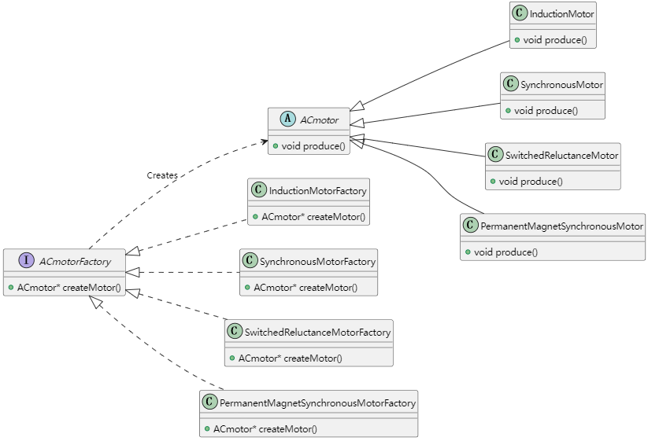

不同类型的交流电机类（InductionMotor、SynchronousMotor、SwitchedReluctanceMotor、PermanentMagnetSynchronousMotor）：派生自 ACmotor，并重写了 produce() 函数以生产不同类型的交流电机。

抽象工厂类 ACmotorFactory：定义了创建交流电机的接口 createMotor()，派生类需要实现此函数以创建具体的交流电机。

具体的交流电机工厂类（InductionMotorFactory、SynchronousMotorFactory、SwitchedReluctanceMotorFactory、PermanentMagnetSynchronousMotorFactory）：派生自 ACmotorFactory，并实现了 createMotor() 函数以创建对应类型的交流电机。

客户端代码：在 main() 函数中，创建了不同类型的具体工厂对象，并调用它们的 createMotor() 函数创建相应的电机，然后调用 produce() 函数进行生产。